1.- Subraye el párrafo correspondiente a nuestra POLÍTICA DE CALIDAD MESA

A) Ser reconocidos y respetados como líderes innovadores y excelentes socios comerciales, proporcionando valores únicos y difíciles de igualar en todos nuestros productos.
B) En MESA nos comprometemos con nuestros clientes, colaboradores y otras audiencias clave; estableciendo altos estándares y en cumplimientos de las normas, para ofrecer productos y servicios de alta calidad en la industria, buscando la excelencia para mantenernos como una empresa rentable y socialmente responsable a través de la mejora continua e innovación.

C) En MESA estamos comprometidos en consolidarnos como líderes en la fabricación de partes de cobre y aluminio.

2.- Escribe las 4 directrices de MESA


3.- Coloque dentro del paréntesis la meta correspondiente a los Objetivos de Calidad.

( ) Calidad | - 99% min
( ) OTD (Entregas a Tiempo) | - 85% min
( ) Ética Empresarial | - 175 PPM´s máx.
( ) Satisfacción de Clientes | - 5% min
( ) Satisfacción de Empleados | - 86% min
( ) Productividad | - 97% min

4.- Une con una línea el concepto con su significado dentro de MESA
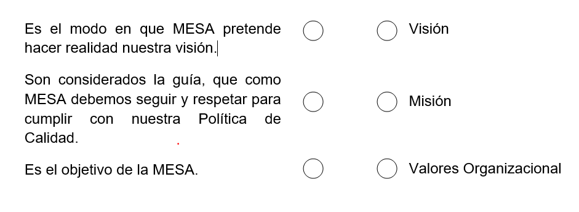

5.- Señala cual es la Visión de MESA
A) Ser líder en soluciones innovadoras con nuestros productos y servicios reconocidos por sumar la cadena de valor de nuestro cliente, sosteniendo relaciones de largo plazo basado en la confianza
B) Convertirnos en una empresa reconocida en la región centro del país, por medio de un excepcional servicio a nuestros clientes.
C) Fija el rumo de la institución, plantea retos sirve como consenso estimula la creatividad y coordina esfuerzos

6.- Señala cual es la Misión de MESA
A) Es una herramienta estratégica que sintetiza el propósito de una empresa.
B) Ofrecer valor a nuestros clientes, colaboradores y otras audiencias calve, basados en un negocio exitoso por medio de la innovación, seguridad, calidad y cuidado del medio ambiente, consolidándonos mediante la oferta de productos y servicios imprescindibles en la cadena de suministro.
C) Mejora la calidad mediante la gestión por administración eficiente de los recursos para construir y mantener y rehabilitar la infraestructura

